Министерство образования и науки Российской Федерации
Федеральное государственное бюджетное образовательное учреждение
высшего образования
«Пермский национальный исследовательский
политехнический университет»
Кафедра «Информационные технологии и автоматизированные системы»

ОТЧЕТ
по лабораторной работе № 18.3
Дисциплина: Информатика
Тема: «Объектно-ориентированное программирование. Перегрузка операций»
Вариант 9

Выполнил работу:
студент группы РИС-20-2Б
Мухамадыев Алмаз Назимович

Проверила:
Доцент кафедры ИТАС
Полякова О.А.

Пермь
2021
Цель работы
  - Создание консольного приложения, состоящего из нескольких файлов в системе программирования Visual Studio.
  - Использование перегруженных операций в классах.

Постановка задачи
- Определить пользовательский класс.
- Определить в классе следующие конструкторы: без параметров, с параметрами, копирования.
- Определить в классе деструктор.
- Определить в классе компоненты-функции для просмотра и установки полей данных (селекторы и модификаторы).
- Перегрузить операцию присваивания.
- Перегрузить операции ввода и вывода объектов с помощью потоков.
- Создать класс Money для работы с денежными суммами. Число должно быть представлено двумя полями: типа long для рублей и типа int для копеек. Дробная часть числа при выводе на экран должна быть отделена от целой части запятой. Реализовать:
вычитание дробного числа из суммы
операции сравнения (==, !=).
- Написать программу, в которой продемонстрировать создание объектов и работу всех перегруженных операций.

Анализ задачи
- Необходимые действия
- Вызвать конструктор с параметрами и вывести значение объекта
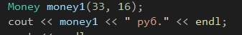
- Вызвать конструктор копирования и вывести значение объекта
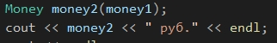
- Установить значения для объекта с помощью модификаторов и получить значения с помощью селекторов
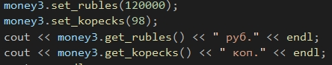

- Продемонстрировать работу оператора присваивания
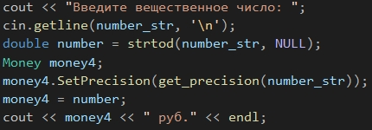

- Продемонстрировать работу операторов сравнения
- Продемонстрировать работу оператора вычитания вещественного числа
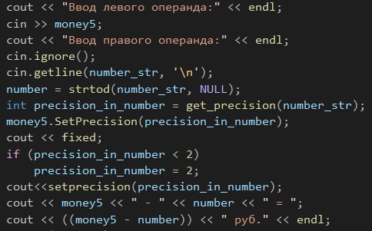
- Операторы неравенства реализованы с помощью сравнения двух полей объекта логической операцией «И»
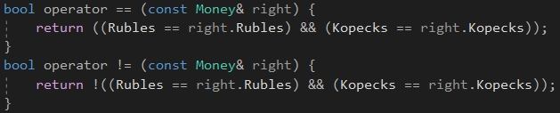
- Оператор вычитания реализован следующим образом: левый операнд преобразуется в вещественное число, из него вычитается правый операнд; целая часть числа присваивается полю рублей, а дробная – полю копеек
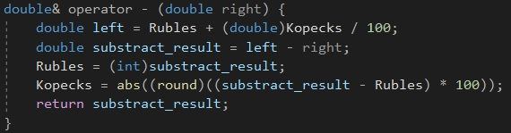

- Оператор присваивания реализован следующим образом: правый операнд разбивается на целую и дробную часть. Целая часть присваивается полю рублей, а дробная, преобразованная в целый тип, - полю копеек
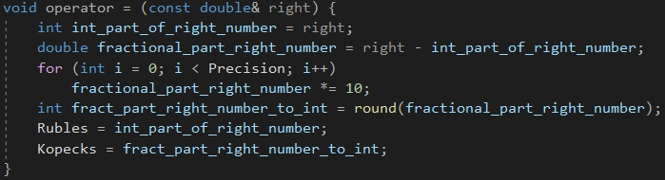
- Перегрузка операторов ввода-вывода производится с помощью потоков ввода-вывода
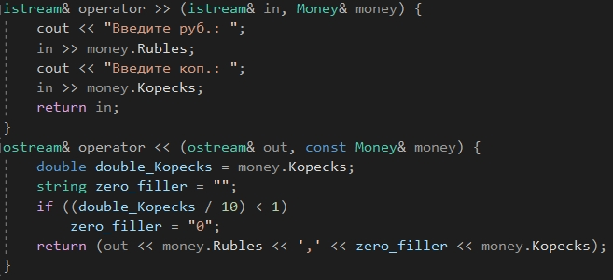
- Программный код
#pragma once
#include <string>
#include <iomanip>
#include <iostream>
#include <cmath>
using namespace std;
const int number_size = 30;
class Money {
private:
long int Rubles;
int Kopecks;
int Precision;
public:
Money() {
Rubles = 0;
Kopecks = 0;
Precision = 0;
cout << "Вызов конструктора без параметров\n";
}
Money(const long int& rub, const int& kop) {
Rubles = rub;
Kopecks = kop;
cout << "Вызов конструктора с параметрами\n";
}
Money(const Money& money) {
Rubles = money.Rubles;
Kopecks = money.Kopecks;
cout << "Вызов конструктора копирования\n";
}
void SetPrecision(const int& prec) { Precision = prec; }
bool operator == (const Money& right) {
return ((Rubles == right.Rubles) && (Kopecks == right.Kopecks));
}
bool operator != (const Money& right) {
return !((Rubles == right.Rubles) && (Kopecks == right.Kopecks));
}
double& operator - (double right) {
double left = Rubles + (double)Kopecks / 100;
double substract_result = left - right;
Rubles = (int)substract_result;
Kopecks = abs((round)((substract_result - Rubles) * 100));
return substract_result;
}
void operator = (const double& right) {
int int_part_of_right_number = right;
double fractional_part_right_number = right - int_part_of_right_number;
for (int i = 0; i < Precision; i++)
fractional_part_right_number *= 10;
int fract_part_right_number_to_int = round(fractional_part_right_number);
Rubles = int_part_of_right_number;
Kopecks = fract_part_right_number_to_int;
}
friend istream& operator >> (istream& in, Money& money);
friend ostream& operator << (ostream& out, const Money& money);
long int get_rubles() {
return Rubles;
}
int get_kopecks() {
return Kopecks;
}
void set_rubles(const long int& rub) {
Rubles = rub;
}
void set_kopecks(const int& kop) {
Kopecks = kop;
}
};
//перегрузка операторов ввода-вывода
istream& operator >> (istream& in, Money& money) {
cout << "Введите руб.: ";
in >> money.Rubles;
cout << "Введите коп.: ";
in >> money.Kopecks;
return in;
}
ostream& operator << (ostream& out, const Money& money) {
double double_Kopecks = money.Kopecks;
string zero_filler = "";
if ((double_Kopecks / 10) < 1)
zero_filler = "0";
return (out << money.Rubles << ',' << zero_filler << money.Kopecks);
}
//найти количество цифр в числе после запятой
int get_precision(char* number_str) {
int index = 0, count_precision = 0;
while ((number_str[index] != ',') && (number_str[index] != NULL)) index++;
if (number_str[index] == ',')
index++;
while (number_str[index] != NULL) {
index++;
count_precision++;
}
return count_precision;
}
int main()
{
setlocale(LC_ALL, "");
Money money1(33, 16);
cout << money1 << " руб." << endl;
cout << endl;
Money money2(money1);
cout << money2 << " руб." << endl;
cout << endl;
Money money3;
cout << money3 << " руб." << endl;
cout << endl;
cout << "Демонстрация работы модификаторов и селекторов:" << endl;
money3.set_rubles(120000);
money3.set_kopecks(98);
cout << money3.get_rubles() << " руб." << endl;
cout << money3.get_kopecks() << " коп." << endl;
cout << endl;
cout << "Демонстрация работы оператора присваивания:" << endl;
char* number_str = new char[number_size];
cout << "Введите вещественное число: ";
cin.getline(number_str, '\n');
double number = strtod(number_str, NULL);
Money money4;
money4.SetPrecision(get_precision(number_str));
money4 = number;
cout << money4 << " руб." << endl;
cout << endl;
cout << "Демонстрация работы операторов сравнения:" << endl;
cout << money3 << " == " << money4 << " = " << (money3 == money4) << endl;
cout << money3 << " != " << money4 << " = " << (money3 != money4) << endl;
cout << endl;
cout << "Демонстрация работы оператора вычитания:" << endl;
Money money5;
cout << "Ввод левого операнда:" << endl;
cin >> money5;
cout << "Ввод правого операнда:" << endl;
cin.ignore();
cin.getline(number_str, '\n');
number = strtod(number_str, NULL);
int precision_in_number = get_precision(number_str);
money5.SetPrecision(precision_in_number);
cout << fixed;
if (precision_in_number < 2)
precision_in_number = 2;
cout<<setprecision(precision_in_number);
cout << money5 << " - " << number << " = ";
cout << ((money5 - number)) << " руб." << endl;
system("pause");
return 0;
}
- Демонстрация работы программы
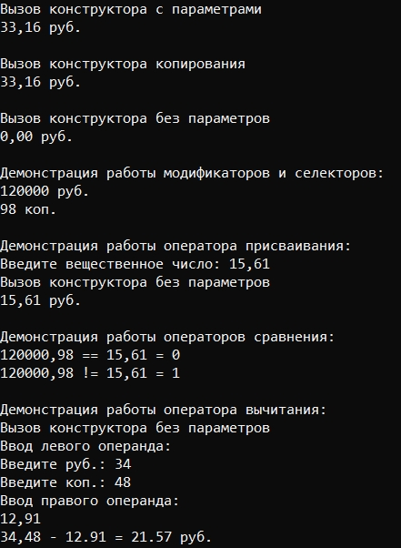
- Типы переменных
Long int, int, Money, double
- Представление данных
Long int – поле для хранения рублей
Int – поле для хранения копеек, хранения частей вещественного числа в целом типе
Money – класс для хранения количества денег в рублях
Double – хранение результата вычитания, хранение дробной части числа
- Контрольные вопросы

- Для чего используются дружественные функции и классы?
- Дружественные функции применяются для доступа к скрытым полям класса и представляют собой альтернативу методам.

- Сформулировать правила описания и особенности дружественных функций.
- Дружественная функция объявляется внутри класса, к элементам которого ей нужен доступ, с ключевым словом friend. В качестве параметра ей должен передаваться объект или ссылка на объект класса, поскольку указатель this ей не передается
- Дружественная функция может быть обычной функцией или методом другого ранее определенного класса. На нее не распространяется действие спецификаторов доступа, место размещения ее объявления в классе безразлично
- Одна функция может быть дружественной сразу нескольким классам
- Каким образом можно перегрузить унарные операции?
Унарную операцию можно перегрузить:
    - Как компонентную функцию класса
    - Как внешнюю (глобальную) функцию

- Сколько операндов должна иметь унарная функция-операция, определяемая внутри класса?
- ни одного, операндом является вызвавший операцию объект
- Сколько операндов должна иметь унарная функция-операция, определяемая вне класса?
- Если функция определяется вне класса, она должна иметь один параметр типа класса
- Сколько операндов должна иметь бинарная функция-операция, определяемая внутри класса?
- Бинарная функция-операция, определяемая внутри класса, должна быть представлена с помощью нестатического метода с параметрами, при этом вызвавший ее объект считается первым операндом
- Сколько операндов должна иметь бинарная функция-операция, определяемая вне класса?
- Если функция определяется вне класса, она должна иметь два параметра типа класса
- Чем отличается перегрузка префиксных и постфиксных унарных операций?
- Операции постфиксного инкремента и декремента должны иметь первый параметр типа int. Он используется только для того, чтобы отличить их от префиксной формы.
- Каким образом можно перегрузить операцию присваивания?
- нужно поэлементно скопировать поля правого операнда, предварительно сделав проверку на самоприсваивание
- Что должна возвращать операция присваивания?
- операция должна возвращать ссылку на объект, для которого она вызвана, и принимать в качестве параметра единственный аргумент — ссылку на присваиваемый объект
- Каким образом можно перегрузить операции ввода-вывода?

- Операции ввода-вывода operator>> и operator<< всегда реализуются как внешние дружественные функции, т. к. левым операндом этих операций являются потоки.
- В программе описан класс
class Student
{
…
Student& operator++();
….
};
и определен объект этого
класса
Student s;
Выполняется операция
++s;
Каким образом, компилятор будет воспринимать вызов функции-операции?
- компилятор будет воспринимать как операцию, которая находится внутри класса
- В программе описан класс class Student
{
…
friend Student& operator ++( Student&);
….
};
и определен объект этого класса Student s;
Выполняется операция
++s;
Каким образом, компилятор будет воспринимать вызов функции-операции?
- компилятор будет воспринимать как внешнюю дружественную функцию
- В программе описан класс
class Student
{
…
bool operator<(Student &P);

….
};
и определены объекты этого класса Student a,b;
Выполняется операция cout<<a<b;
Каким образом, компилятор будет воспринимать вызов функции-операции?
-компилятор будет воспринимать как функцию внутри класса
- В программе описан класс
class Student
{
…
friend bool operator >(const Person&, Person&)
….
};
и определены объекты этого класса Student a,b;
Выполняется операция cout<<a>b;

Каким образом, компилятор будет воспринимать вызов функции-операции?
- компилятор будет воспринимать операцию как вызов внешней дружественной функции

